Presseinformation

Zumtobel mit drei „red dot awards“ geehrt. SUPERSYSTEM II erhält höchstes Qualitätssiegel „best of the best“
Gleich dreimal würdigt die Fachjury des red dot awards 2016 die Designlösungen von Zumtobel. Eine besondere Anerkennung erfährt dabei das LED-Lichtwerkzeug SUPERSYSTEM II, das mit der höchsten Auszeichnung, dem begehrten red dot award „best of the best“, für exzellentes Design und wegweisende Gestaltung prämiert wird. Desweiteren überzeugen das LED-Beleuchtungssystem SUPERSYSTEM outdoor und die dekorative LED-Leuchte CAELA die Juroren mit einer herausragenden gestalterischen Leistung.
Dornbirn, Juni 2016 – Lichtlösungen von Zumtobel stehen für anspruchsvolles Design, das sich an den Bedürfnissen der Nutzer orientiert. Die wiederholte Auszeichnung mit den „red dot awards“ spricht für die hohe Lösungskompetenz und Innovationskraft von Zumtobel. „Der ‚red dot award 2016‘ würdigt unser Bestreben, für unsere Kunden innovative Beleuchtungskonzepte zu entwickeln, die mit ausgezeichneter Lichtqualität, ästhetischem Design und einem hohen Mehrwert überzeugen“, so Daniel Lechner, Marketing Director Zumtobel. „Mit SUPERSYSTEM II setzen wir auch in der zweiten Generation die Erfolgsgeschichte der Produktfamilie fort: Die hohe Gestaltungsqualität und Anpassungsfähigkeit des Lichtwerkzeugs bieten dem Anwender eine enorme Planungsfreiheit.“
SUPERSYSTEM II: Minimalismus mit großer Wirkung
Maximale Flexibilität und eine minimalistische Formensprache zeichnen das innovative LED-Lichtsystem SUPERSYSTEM von Zumtobel aus. In der zweiten Generation wurde die Produktfamilie noch einmal erweitert. Die neueste LED-Technologie erlaubt einen hohen Miniaturisierungsgrad und herausragende Lichtqualität. Entstanden ist ein Baukastensystem auf Niedervoltschienenbasis für vielfältige Aufgaben in den Bereichen Shop und Retail, in Museen und Galerien, sowie in Hotels und Gastronomie, in Konferenzräumen oder im Privatbereich. Der Lichtbaukasten erlaubt dabei volle Flexibilität bei der Planung. Zur Verfügung stehen drei Strahlergrößen, Framing-Strahler für die Akzentbeleuchtung, lineare Leuchten für die horizontale Beleuchtung sowie Wallwasher für eine homogene vertikale Beleuchtung.
SUPERSYSTEM outdoor: Die Zukunft der Außenbeleuchtung
Mit der LED-Außenleuchte SUPERSYSTEM outdoor vermittelt Zumtobel einen neuen Ansatz bei der aufgabenspezifischen Ausleuchtung von Wegen, Plätzen, Straßen und Fassaden. Angelehnt an den Lichtbaukasten SUPERSYSTEM für den Innenbereich ermöglichen Lichtelemente mit unterschiedlichen Abstrahlcharakteristiken jetzt auch eine gezielte und raumbildende Beleuchtung von Außenbereichen. Dabei zeichnet sich die Produktfamilie durch eine enorme Anpassungsfähigkeit aus: dank des ultrakompatiblen Baukastensystems und einer einheitlichen Formensprache können die modular aufgebauten Bestandteile individuell nach Bedarf zusammengefügt werden können.
CAELA: Design-Highlight von Zumtobel und GRAFT Architects
Die neue LED-Leuchtenfamilie CAELA von Zumtobel und GRAFT Architects erfüllt als dekorative Funktionsleuchte höchste Ansprüche sowohl an eine funktionale Beleuchtung als auch an ein attraktives Design. Hinter der Gestaltungsphilosophie der Leuchte steckt das Bestreben, vor allem die Wirkung des Lichts im Raum zum Designobjekt zu erheben. Die LED-Leuchtenfamilie zeichnet sich durch eine innovative, flache Bauweise und zwei verschiedene Arten der Lichtverteilung aus. Neben der symmetrischen Standardlichtverteilung verfügt die quadratische Ausführung der Wandleuchte über eine innovative asymmetrische Lichtverteilung, die speziell auf die Anforderungen von Fluren und Treppenhäusern abgestimmt ist. Als Wand-, Decken-, oder Pendelleuchte präsentiert sich CAELA äußerst schlank und elegant und schmückt Korridore und Eingangsbereiche in Büros und Restaurants ebenso wie in privaten Wohnräumen.
Der red dot design award
Der „red dot design award“ gilt als einer der international renommiertesten Designwettbewerbe. Die Auszeichnung „red dot“ hat sich weltweit als ein begehrtes Qualitätssiegel etabliert. In diesem Jahr haben Hersteller, Designer und Architekten aus 57 Ländern insgesamt 5214 Produkte eingereicht. Die Auszeichnung wird am 04. Juli 2016 bei der red dot-Gala im Essener Aalto-Theater mit internationalen Gästen aus Design, Wirtschaft, Politik und Medien gefeiert. Die prämierten Produkte sind anschließend in einer vierwöchigen Ausstellung des red dot design museums zu sehen. Mit rund 2000 Ausstellungsstücken auf mehr als 4000 Quadratmetern beherbergt das red dot design museum in Essen die weltweit größte Sammlung zeitgenössischer Design-Produkte.

Bildunterschriften:

(Photo Credits: Zumtobel)
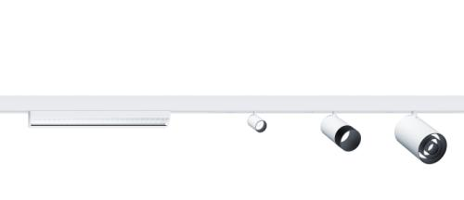
Bild 1: Das ultrakompatible Baukastensystem Supersystem II schenkt Architekten und Lichtplanern eine völlig neue Gestaltungsfreiheit.

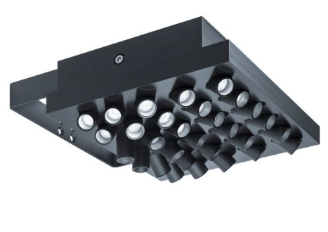

Bild 2: Mit der LED-Außenleuchtenlösung SUPERSYSTEM outdoor vermittelt Zumtobel einen neuen Ansatz bei der aufgabenspezifischen Ausleuchtung von Wegen, Plätzen, Straßen und Fassaden.

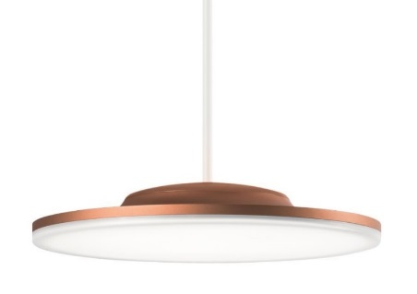
Bild 3: Die LED-Leuchtenfamilie CAELA zeichnet sich durch eine innovative, flache Bauweise und zwei verschiedene Arten der Lichtverteilung aus – hier zu sehen als Pendelvariante.

Bild 4: Offizielles Logo: Red Dot Award 2016: Best of the Best

Bild 5: Offizielles Logo: Red Dot Award 2016

Bild 6: Daniel Lechner, Director Marketing Zumtobel

Pressekontakt:
Zumtobel Lighting GmbH
Andreas Reimann
Brand PR Manager
Schweizer Strasse 30
A-6850 Dornbirn

Tel: +43 5572 390 26522
Mobil: +43 664 80892 3334
press@zumtobel.com
www.zumtobel.com

Vertrieb Deutschland, Österreich, Schweiz:
ZG Licht Süd GmbH
Beratungszentrum Frankfurt
Carl-Benz-Straße 21
60386 Frankfurt / Mannheim

Tel: +49 69 26 48 89 0
Fax: +49 69 69 26 48 89 80
info@zumtobel.de
www.zumtobel.de

ZG Lighting Austria GmbH  Beratungszentrum Wien, Niederösterreich, Burgenland  Wagramer Straße 19  A-1220 Wien  Tel: +43 1 258 2601 0  Fax: +43 1 258 2601 82845  welcome@zumtobel.at  www.zumtobel.at | Zumtobel Licht AG  Thurgauerstrasse 39  CH-8050 Zürich  Tel: +41 44 305 35 35  Fax: +41 44 305 35 36  info@zumtobel.ch  www.zumtobel.ch

Über Zumtobel
Als Innovationsführer entwickelt Zumtobel nachhaltige Lichtlösungen, maßgeschneidert für die Bedürfnisse des Menschen im jeweiligen Anwendungsbereich. Mit einem umfassenden Portfolio an hochwertigen Leuchten und intelligenten Lichtmanagementsystemen stellt der österreichische Lichtanbieter für jede Aktivität und zu jeder Tageszeit, für den Arbeits- und privaten Lebensraum, für den Innen- und Außenbereich das richtige Licht zur Verfügung. Die Anwendungen Büro, Bildung, Verkauf und Handel, Hotel und Wellness, Gesundheit, Kunst und Kultur und Industrie werden mit einem Portfolio für die Bereiche Living und Outdoor perfekt ergänzt. Zumtobel ist eine Marke der Zumtobel Group AG mit Konzernsitz in Dornbirn, Vorarlberg (Österreich).
Zumtobel. Das Licht.

